FU149 Scheda creata il 16 maggio 2022; Ultimo aggiornamento: 1 ottobre 2026
Descrizione storico-bibliografica

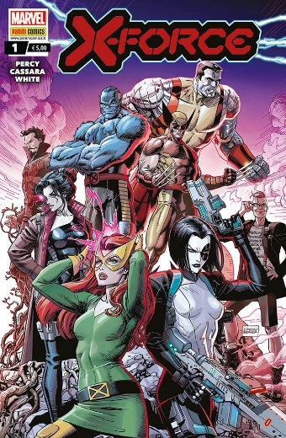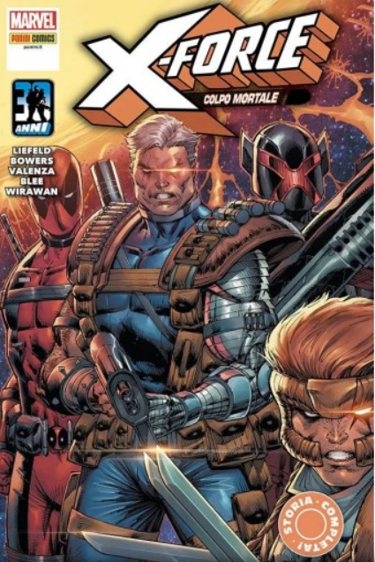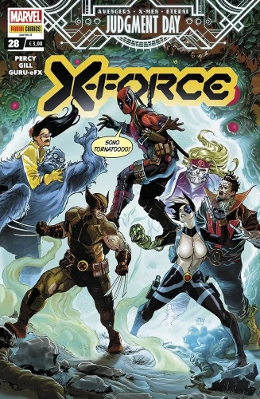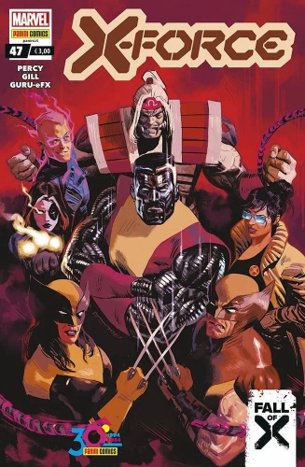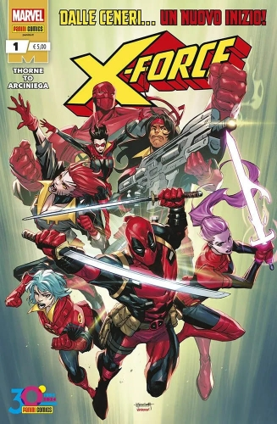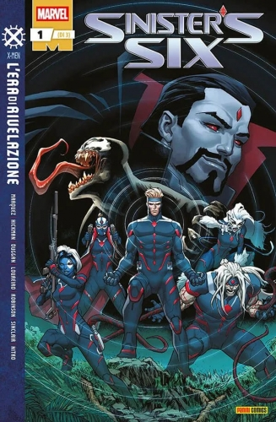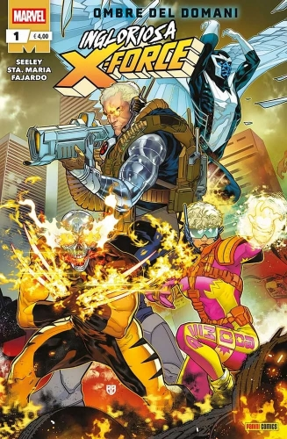

*X-Force / Percy, Cassara, White. – Ed. italiana. – 1 [marzo 2020]- . - Modena : Marvel ; Panini comics, 2020- . – volumi : fumetti color ; 26x17 cm. ((Mensile. – Dal numero 24 [aprile 2022] diventa una serie contenitore di altre serie con numerazione propria. - BVE0844883
Comprende:
24: X-Force. Colpo mortale
25-27: X Lives/X Deaths of Wolverine 2, 4, 6
28-31: X-Force (A.X.E. Judgment Day)
44-51: X-Force 40-47 (Fall of X)
52-63: X-Force / Thorne, To, Arciniega 1-12
64-66: Sinister’s Six 1-3 (L'Era di Rivelazione)
67-: Ingloriosa X-Force 1-
Soggetto: X-Force <fumetto> - Periodici

Informazioni storico-bibliografiche
Come consuetudine, per ogni rilancio delle testate mutanti, arriva immancabile la serie dedicata a X-Force, il team disposto a compiere quelle missioni che hanno bisogno di misure drastiche. Non fa quindi eccezione neppure il tanto osannato rilancio orchestrato da Jonathan Hickman, con lo sceneggiatore Benjamin Percy che nel primo numero di questa nuova versione del team, qui non ancora assemblato, ma facilmente intuibile dalla copertina, innesca la trama e le sottotrame che sembrano caratterizzare questo nuovo corso. Molti gli spunti interessanti avviati da subito, ben gestiti nonostante le poche pagine a disposizione, con un circolo segreto anti mutante che scatena il vero primo attacco su Krakoa, isola stato dei mutanti, con una sorta di gruppo militare graficamente simile ai Reavers, l’importanza vitale che lega Black Tom Cassidy alle difese naturali di Krakoa. Il ruolo della stessa isola, forse non così privo di pericoli per gli uomini X e un colpo di scena finale di grande impatto che sembra già dare una svolta netta a questa epopea mutante. Davvero riuscita la parte grafica affidata a Joshua Cassara, autore di una prova convincente, bravo nel creare tavole di forte impatto visivo, molto dettagliate ma sempre leggibili. Molto ben realizzata anche la sua versione dell’ambiente vegetale/organico in cui si muovono i protagonisti con scenari densi e pulsanti, valorizzati dai colori strepitosi di Dean White. Con X-Men la migliore nuova serie mutante post HoXPoX. https://www.lospaziobianco.it/x-force-1-percy-cassara/

Nr | Serie/Numero | titolo | data
1 | X-Force (III) # 1 |  | Mar 2020
2 | X-Force (III) # 2 |  | May 2020
3 | X-Force (III) # 3 |  | Jun 2020
4 | X-Force (III) # 4 |  | Jul 2020
5 | X-Force (III) # 5 |  | Sep 2020
6 | X-Force (III) # 6 |  | Oct 2020
7 | X-Force (III) # 7 |  | Nov 2020
8 | X-Force (III) # 8 |  | Dec 2020
9 | X-Force (III) # 9 |  | Dec 2020
10 | X-Force (III) # 10 | X Of Swords, parte 5 di 13 | Feb 2021
11 | X-Force (III) # 11* | X Of Swords, parte 11 di 13 | Mar 2021
12 | X-Force (III) # 12 |  | Apr 2021
13 | X-Force (III) # 13 |  | May 2021
14 | X-Force (III) # 14 |  | Jun 2021
15 | X-Force (III) # 15 |  | Jul 2021
16 | X-Force (III) # 16 |  | Aug 2021
17 | X-Force (III) # 17 |  | Sep 2021
18 | X-Force (III) # 18 |  | Oct 2021
19 | X-Force (III) # 19 |  | Nov 2021
20 | X-Force (III) # 20 |  | Dec 2021
21 | X-Force (III) # 21 |  | Dec 2021
22 | X-Force (III) # 22 |  | Feb 2022
23 | X-Force (III) # 23 |  | Mar 2022
24 | X-Force (III) # 24 | Colpo Mortale | Apr 2022
25 | X-Force (III) # 25* | X Lives/X Deaths of Wolverine 2 | May 2022
26 | X-Force (III) # 26 | X Lives/X Deaths of Wolverine 4 | May 2022
27 | X-Force (III) # 27 | X Lives/X Deaths of Wolverine 6 | Jun 2022
28 | X-Force (III) # 28 | X-Force 24 | Jul 2022
29 | X-Force (III) # 29 | X-Force 25 | Aug 2022
30 | X-Force (III) # 30 | X-Force 26 | Sep 2022
31 | X-Force (III) # 31 | X-Force 27 | Oct 2022
32 | X-Force (III) # 32 | X-Force 28 (A.X.E. Judgment Day) | Dec 2022
33 | X-Force (III) # 33 | X-Force 29 (A.X.E. Judgment Day) | Jan 2023
34 | X-Force (III) # 34 | X-Force 30 (A.X.E. Judgment Day) | Feb 2023
35 | X-Force (III) # 35 | X-Force 31 (A.X.E. Judgment Day) | Mar 2023
36 | X-Force (III) # 36 | X-Force 32 | Apr 2023
37 | X-Force (III) # 37 | X-Force 33 | May 2023
38 | X-Force (III) # 38 | X-Force 34 | Jun 2023
39 | X-Force (III) # 39 | X-Force 35 | Jul 2023
40 | X-Force (III) # 40 | X-Force 36 | Aug 2023
41 | X-Force (III) # 41 | X-Force 37 | Sep 2023
42 | X-Force (III) # 42* | X-Force 38 | Oct 2023
43 | X-Force (III) # 43 | X-Force 39 | Nov 2023
44 | X-Force (III) # 44 | X-Force 40 (Fall of X) | Dec 2023
45 | X-Force (III) # 45 | X-Force 41 (Fall of X) | Jan 2024
46 | X-Force (III) # 46 | X-Force 42 (Fall of X) | Feb 2024
47 | X-Force (III) # 47 | X-Force 43 (Fall of X) | Mar 2024
48 | X-Force (III) # 48 | X-Force 44 (Fall of X) | Apr 2024
49 | X-Force (III) # 49 | X-Force 45 (Fall of X) | May 2024
50 | X-Force (III) # 50 | X-Force 46 (Fall of X) | Jun 2024
Nr | Serie/Numero | titolo | data
51 | X-Force (III) # 51 | X-Force 47 (Fall of X) | Jul 2024
52 | X-Force (III) # 52* | X-Force 1 | Nov 2024
53 | X-Force (III) # 53 | X-Force 2 | Dec 2024
54 | X-Force (III) # 54 | X-Force 3 | Jan 2025
55 | X-Force (III) # 55 | X-Force 4 | Feb 2025
56 | X-Force (III) # 56 | X-Force 5 | Mar 2025
57 | X-Force (III) # 57 | X-Force 6 | Apr 2025
58 | X-Force (III) # 58 | X-Force 7 | May 2025
59 | X-Force (III) # 59 | X-Force 8 | Jun 2025
60 | X-Force (III) # 60 | X-Force 9: X-Manhunt Terza Parte | Jul 2025
61 | X-Force (III) # 61 | X-Force 10 | Aug 2025
62 | X-Force (III) # 62* | X-Force 11 | Sep 2025
63 | X-Force (III) # 63 | X-Force 12: Demoni e Morte | Oct 2025
64 | X-Force (III) # 64* | Sinister’s Six 1 (L'Era di Rivelazione) | Feb 2026
65 | X-Force (III) # 65 | Sinister’s Six 2 (L'Era di Rivelazione) | Mar 2026
66 | X-Force (III) # 66 | Sinister’s Six 3 (L'Era di Rivelazione) | Apr 2026
67 | X-Force (III) # 67* | Ingloriosa X-Force 1 | May 2026
68 | X-Force (III) # 68 | Ingloriosa X-Force 2 | Jun 2026
69 | X-Force (III) # 69 | Ingloriosa X-Force 3 | Jul 2026
70 | X-Force (III) # 70 | Ingloriosa X-Force 4: Cable--Sconfitto dall'Angelo della Morte | Aug 2026
71 | X-Force (III) # 71 | Ingloriosa X-Force 5 | Sep 2026
72 | X-Force (III) # 72 | Ingloriosa X-Force 6 | Oct 2026
https://www.comicsbox.it/serie/XFORCEIT.

